1. **绪言**

1.1 项目开发背景及信息系统目标

1.2 信息系统范围

1. **建立初步对象模型**

2.1 需求分析

2.2 确定类

类名称：预订，入住，入住客户，退房，客房，客房类型，管理人员，管理人员类型

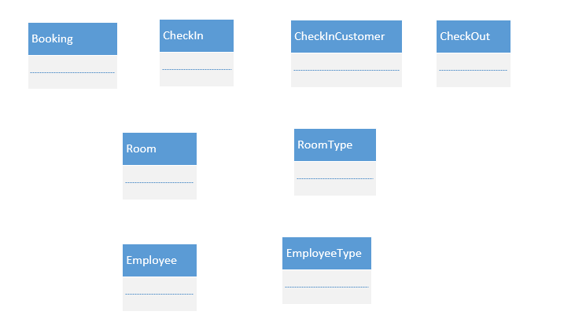

2.3 确定属性

类名：Booking

类描述：客户预订客房的信息，包括用户信息和入住信息

类属性：预订编号，预订客户姓名，预订客户手机号，房间类型编号，入住日期，入住天数，入住费用，预付金额，最晚预留时间

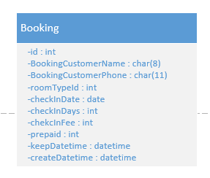

类名：CheckIn

类描述：客户入住信息，包括用户信息和客房信息

类属性：房间编号，入住日期，入住天数，入住费用，已缴房费，押金，预计退房时间

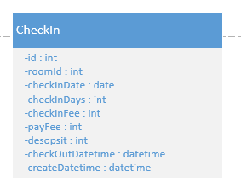

2.4 确定关联

2.5 包图

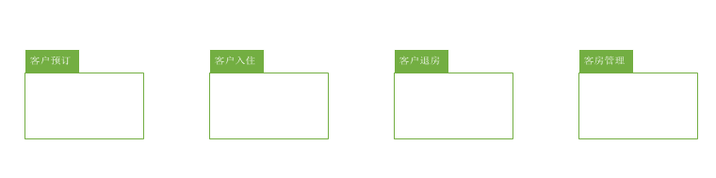

2.6 GUI图

2.7 总图

1. **建立时序图**

3.1 时序图1

3.2 时序图2

3.3 时序图3

1. **软件模块处理**

4.1 登录界面中验证口令的脚本

4.2 界面2中包含的脚本

4.3 界面3中包含的脚本